BỘ GIÁO DỤC VÀ ĐÀO TẠO  TRƯỜNG ĐẠI HỌC MỎ - ĐỊA CHẤT  Số: 571 /QĐ.MĐC | CỘNG HOÀ XÃ HỘI CHỦ NGHĨA VIỆT NAM  Độc lập - Tự do - Hạnh phúc  Hà Nội, ngày 07 tháng 5 năm 2015
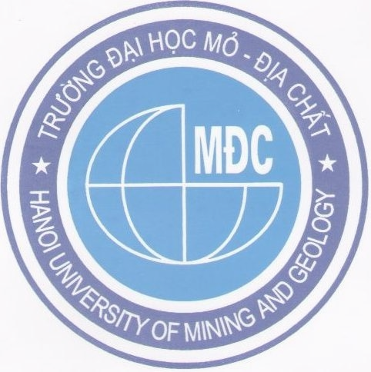
QUYẾT ĐỊNH

Về việc khen, thưởng cho sinh viên đạt giải “Tài năng khoa học trẻ Việt Nam”

năm 2014 và thi Olympic Quốc gia năm 2015

HIỆU TRƯỞNG TRƯỜNG ĐẠI HỌC MỎ - ĐỊA CHẤT

Căn cứ “Điều lệ Trường Đại học” được ban hành kèm theo Quyết định số 70/2014/QĐ-TTg ngày 10/12/2014 của Thủ tướng Chính phủ;
Căn cứ Thông tư số 07/2009/TTLT-BGDĐT-BNV ngày 15/4/2009 của Bộ Nội vụ và Bộ Giáo dục và Đào tạo về việc hướng dẫn thực hiện quyền tự chủ, tự chịu trách nhiệm và thực hiện nhiệm vụ, tổ chức bộ máy, biên chế đối với đơn vị sự nghiệp công lập giáo dục và đào tạo;
Căn cứ Chương V "Hoạt động nghiên cứu khoa học và thi Olympic của sinh viên" quy định về việc Quản lý hoạt động nghiên cứu khoa học và thi Olympic của sinh viên, ban hành theo Quyết định số 487/QĐ-MĐC, ngày 08/5/2014;
Căn cứ Quyết định số 696/QĐ - MĐC ngày 25/6/2014 về việc ban hành Quy chế chi tiêu nội bộ của Trường Đại học Mỏ - Địa chất;
Căn cứ kết quả tham dự giải “Tài năng khoa học trẻ Việt Nam” năm 2014 của Bộ Giáo dục và Đào tạo; kết quả thi Olympic Quốc gia năm 2015;
Xét đề nghị của các ông (bà) Trưởng phòng KHCN và Trưởng phòng Tài vụ,

QUYẾT ĐỊNH:

Điều 1. Khen thưởng cho các sinh viên đạt giải thưởng “Tài năng khoa học trẻ Việt Nam” năm 2014 và Olympic Quốc gia năm 2015.
Điều 2. Trích 4.800.000đ (bốn triệu tám trăm ngàn đồng) trong quỹ khen thưởng của Nhà trường thưởng cho các sinh viên đạt giải (có tên trong danh sách kèm theo).
Điều 3. Giao cho Đoàn Thanh niên Cộng sản Hồ Chí Minh (TNCS HCM) Trường chịu trách nhiệm thực hiện các công việc liên quan và tổ chức trao thưởng cho các sinh viên đạt giải.
Điều 4. Trưởng các phòng: Khoa học Công nghệ, Tài vụ, Bí thư Ban chấp hành Đoàn TNCS HCM Trường và các sinh viên có tên trên chịu trách nhiệm thi hành quyết định này./.

HIỆU TRƯỞNG
Nơi nhận:
- Như điều 4;
- Lưu KHCN, HCTH, Tài vụ.

DANH SÁCH KHEN, THƯỞNG CHO SINH VIÊN
ĐẠT GIẢI THƯỞNG “TÀI NĂNG KHOA HỌC TRẺ VIỆT NAM” NĂM 2014
VÀ OLYMPIC QUỐC GIA NĂM 2015
(kèm theo Quyết định số 571/QĐ.MĐC ngày 07/5/2015)

TT | Họ và tên sinh viên | Lớp | Môn thi | Đạt giải
 | Trần Trung Hiếu | Khai thác A K55 | Vật lý | Nhì
 | Dương Hùng Cường | Địa vật lý K57 | Vật lý | Nhì
 | Nguyễn Văn Huynh | Khoan Khai thác A K57 | Vật lý | Nhì
 | Vũ Đình Hạnh | Tự động hóa K55 | Vật lý | Nhì
 | Nguyễn Viết Phượng | Khoan Khai thác A K57 | Vật lý | Khuyến khích
 | Cao Văn Trung | Tin học Trắc địa K59 | Giải tích | Nhất
 | Trần Trung Hiếu | Địa chất B K58 | Giải tích | Nhất
 | Phạm Lê Hoàng Linh | Địa vật lý K57 | Giải tích | Nhì
 | Lê Thế Anh | Dầu khí B K59 | Giải tích | Nhì
 | Trần Văn Tuyển | Điện - Điện tử A K58 | Đại số | Ba
 | Phan Công Đại  Bùi Thị Châm  Trịnh Quang Trường  Nguyễn Mạnh Trung  Bùi Văn Vượng | Lọc - Hóa dầu B K55 | Tài năng  khoa học trẻ  Việt Nam | Nhất
 | Phạm Thương Mại  Nguyễn Đức Nghĩa  Trần Thị Ngần  Nguyễn Đức Kiên | Điện - Điện tử K55 | Tài năng  khoa học trẻ  Việt Nam | Ba
 | Nguyễn Thị Huế  Nguyễn Văn Hậu  Đào Quốc Đại  Phạm Xuân Trường | Tuyển khoáng K54 | Tài năng  khoa học trẻ  Việt Nam | Khuyến khích
 | Nguyễn Thị Hạnh Như  Nguyễn Đức Mạnh  Lê Hải Hoàn  Lê Phú Cường  Lê Văn Huy | Địa sinh thái  và CNMT K55 | Tài năng  khoa học trẻ  Việt Nam | Khuyến khích

